Урок 4. Подключение сторонних репозиториев, ручная установка пакетов

Задание
• Подключить дополнительный репозиторий на выбор: Docker, Nginx, Oracle MySQL. Установить любой пакет из этого репозитория.
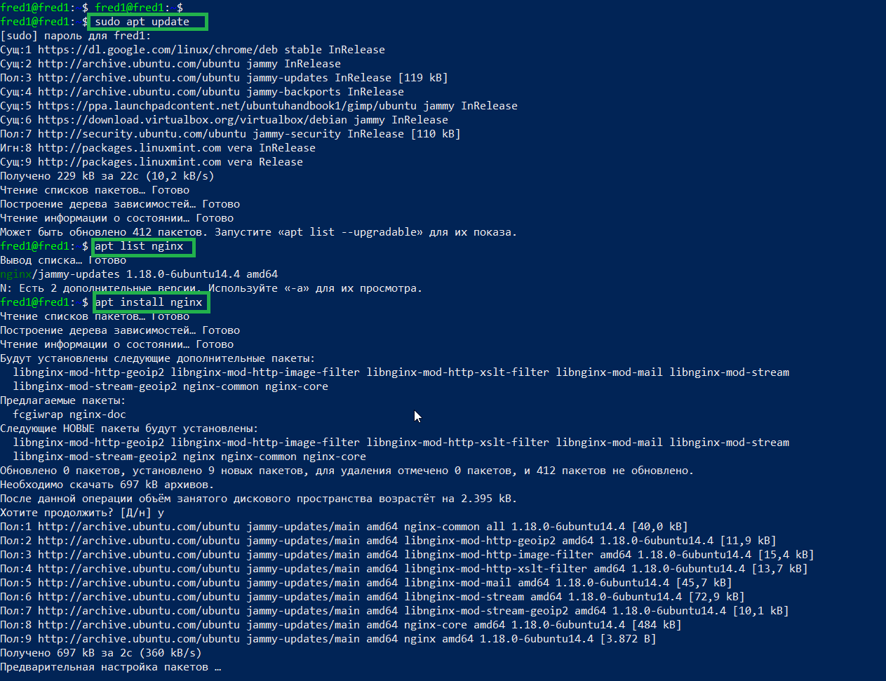
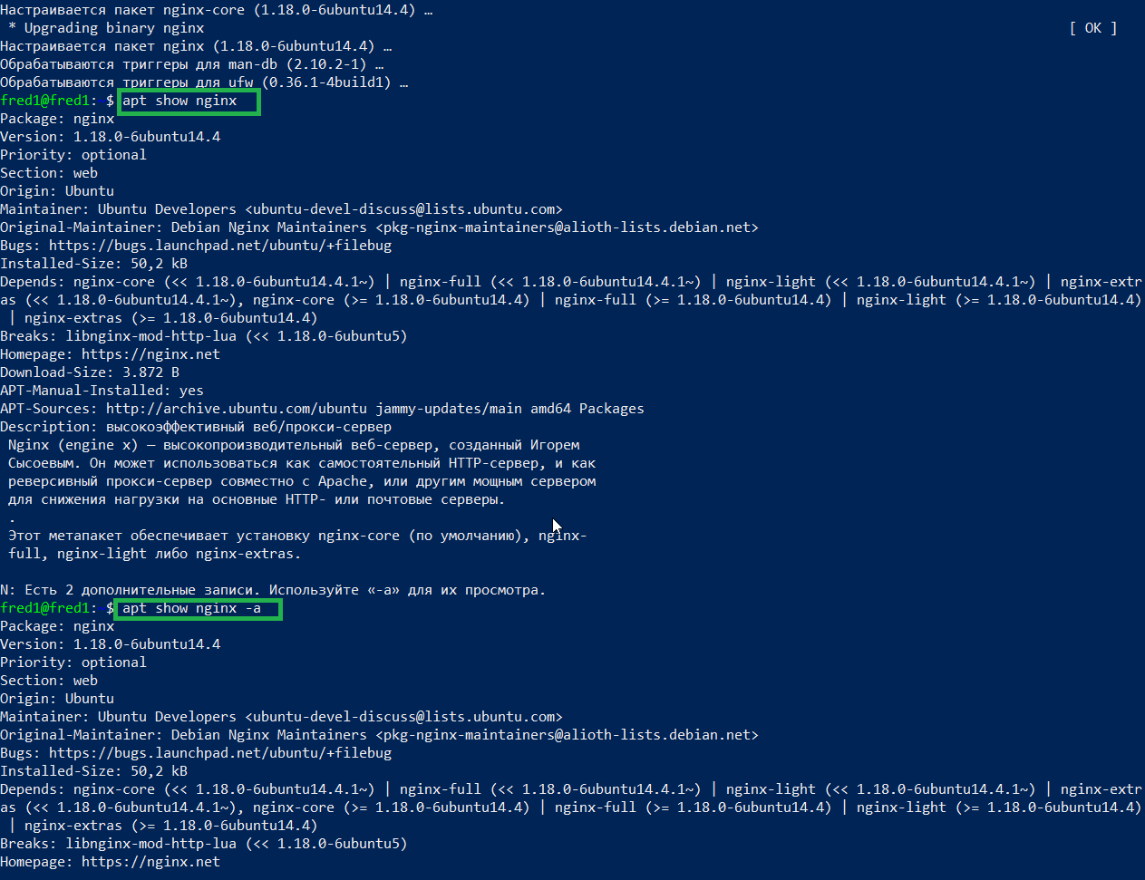
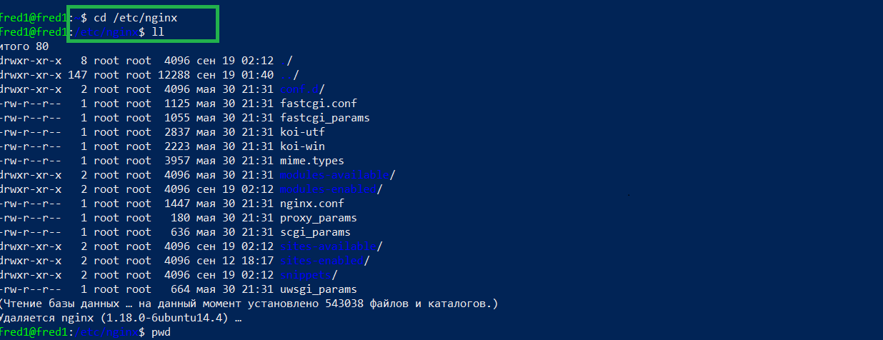
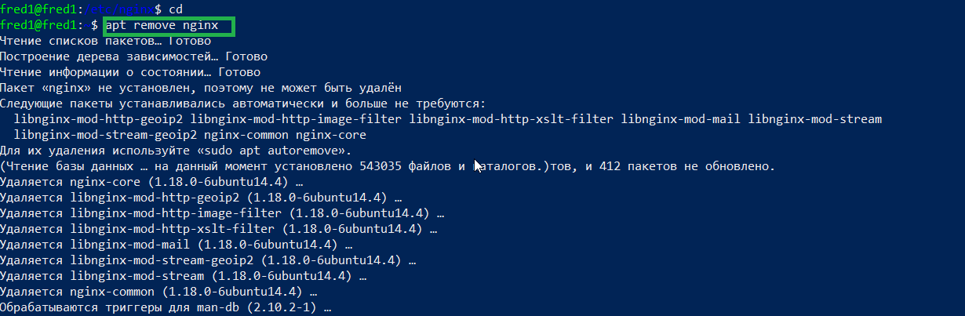
• Установить и удалить deb-пакет с помощью dpkg.
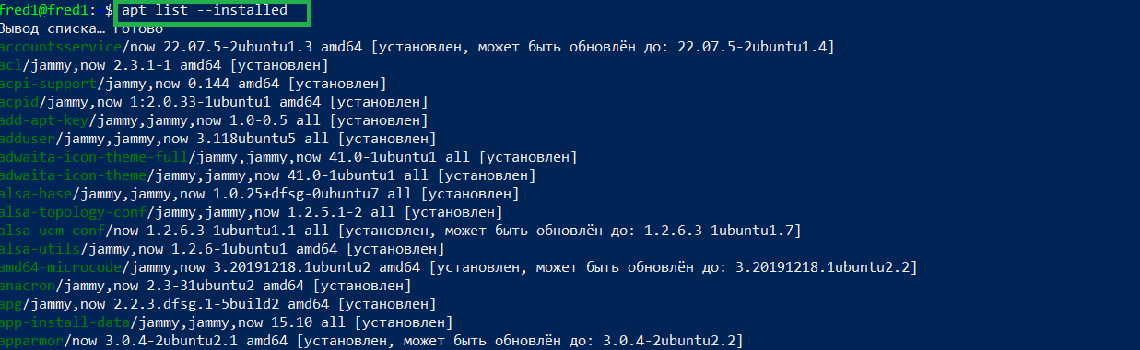
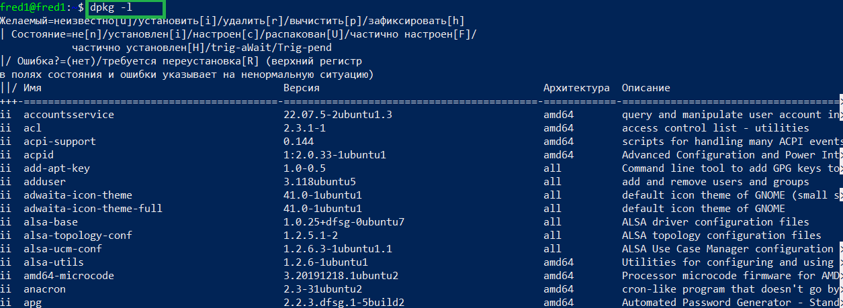
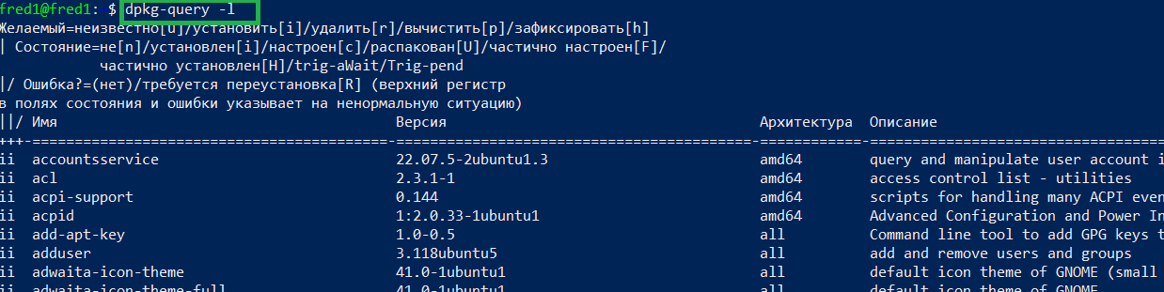

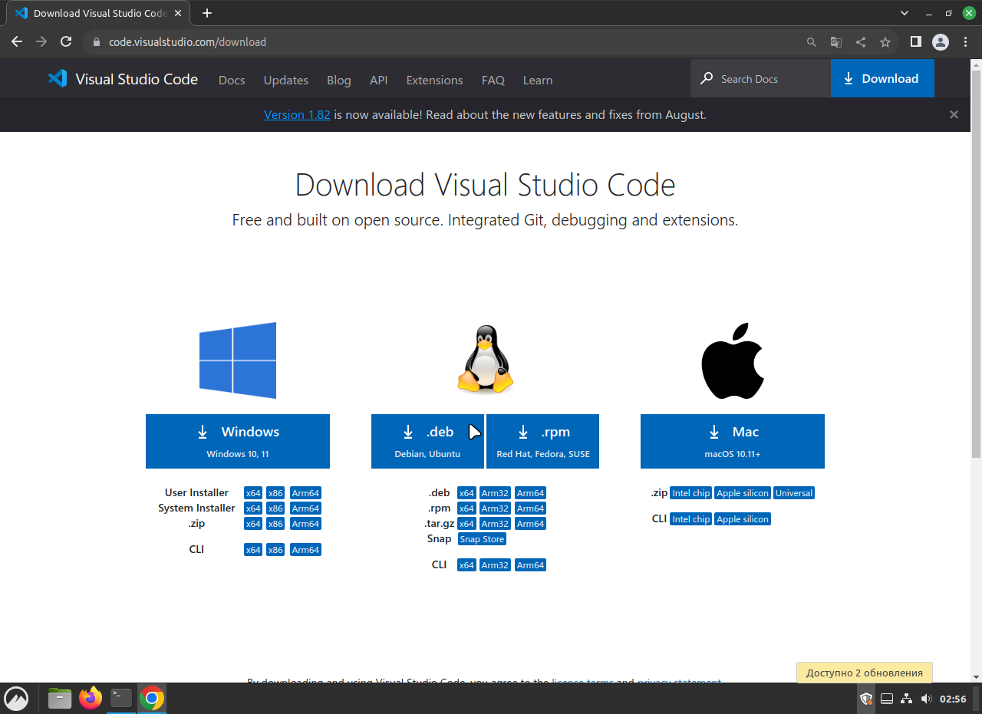

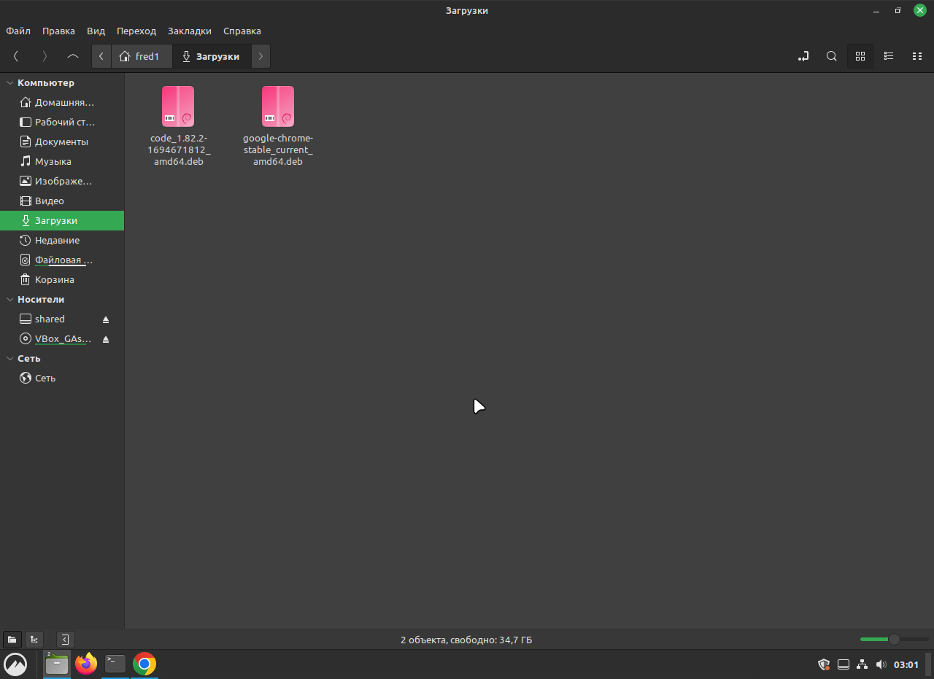

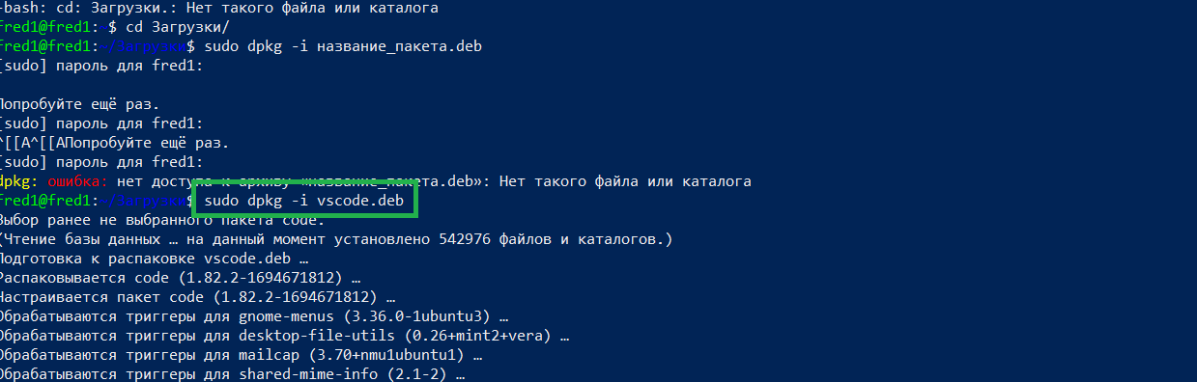

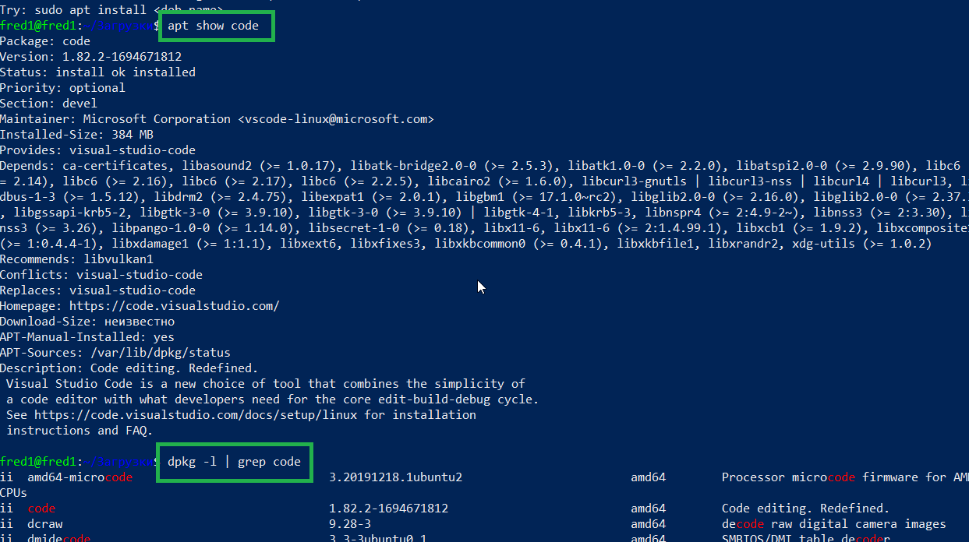
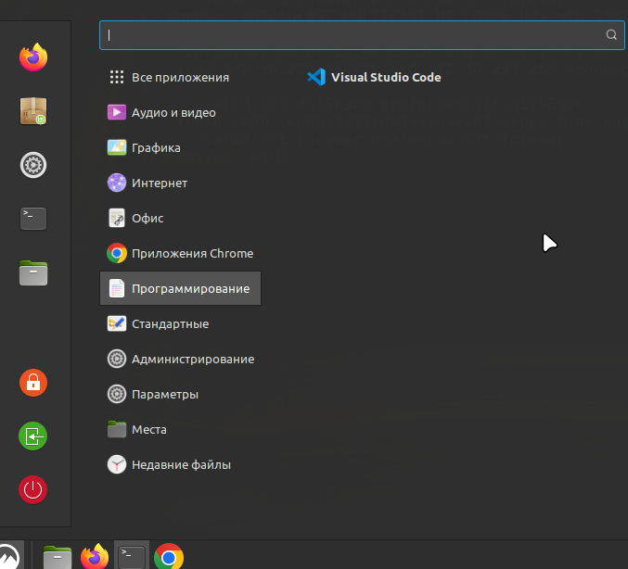

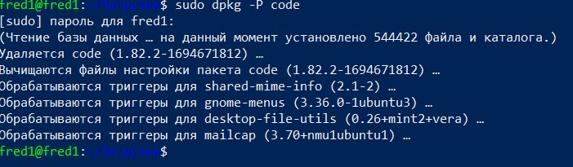
1. sudo dpkg -r название_пакета
2. sudo dpkg -P название_пакета
Удаление DEB-пакета вместе с его конфигурационными файлами
• Установить и удалить snap-пакет.
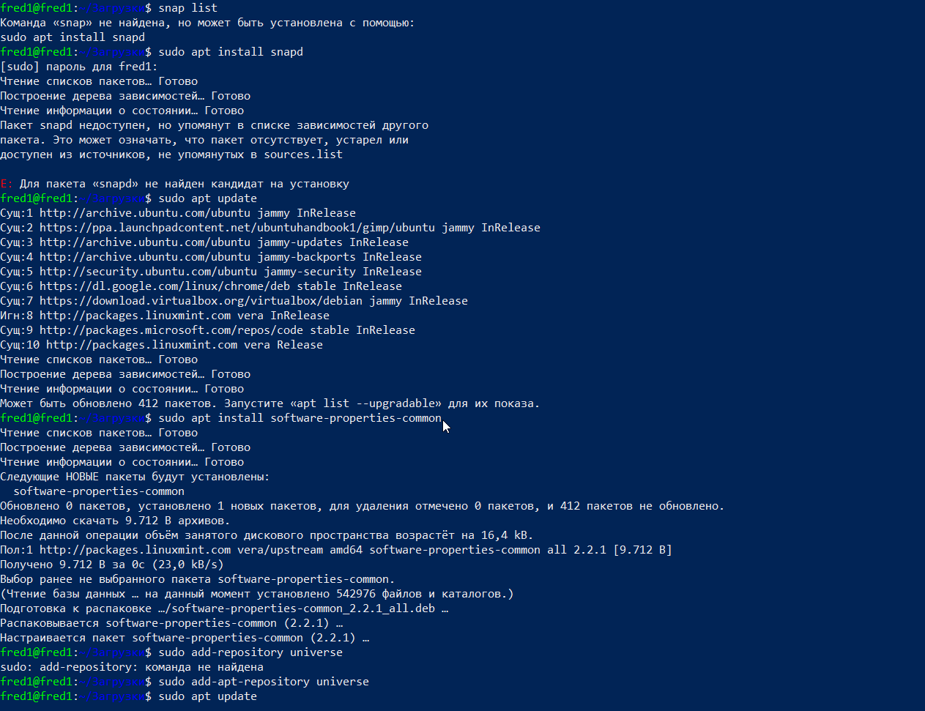

Итак, оставим всякие суждения разработчиков Linux Mint о Snap и постараемся снять блокировку, и возобновить поддержку Snaps в Linux Mint 20 (опционально, т.е. не обязательно).
Для блокировки установки snap-пакетов, разработчики Linux Mint добавили в APT текстовый файл nosnap.pref, по адресу: /etc/apt/preferences.d, который и блокирует установку snap-пакетов.
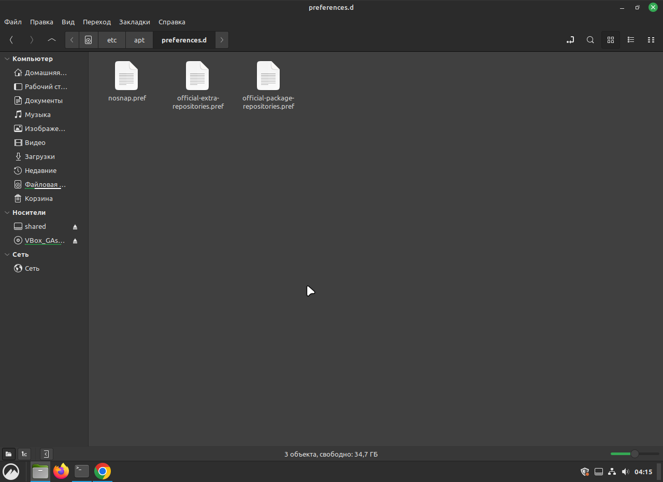

Для разблокировки и восстановления поддержки Snaps, необходимо открыть файловый менеджер с правами администратора /etc/apt/preferences.d и удалить файл nosnap.pref.
Либо выполнить в терминале следующую команду на удаление nosnap.pref:
sudo rm /etc/apt/preferences.d/nosnap.pref
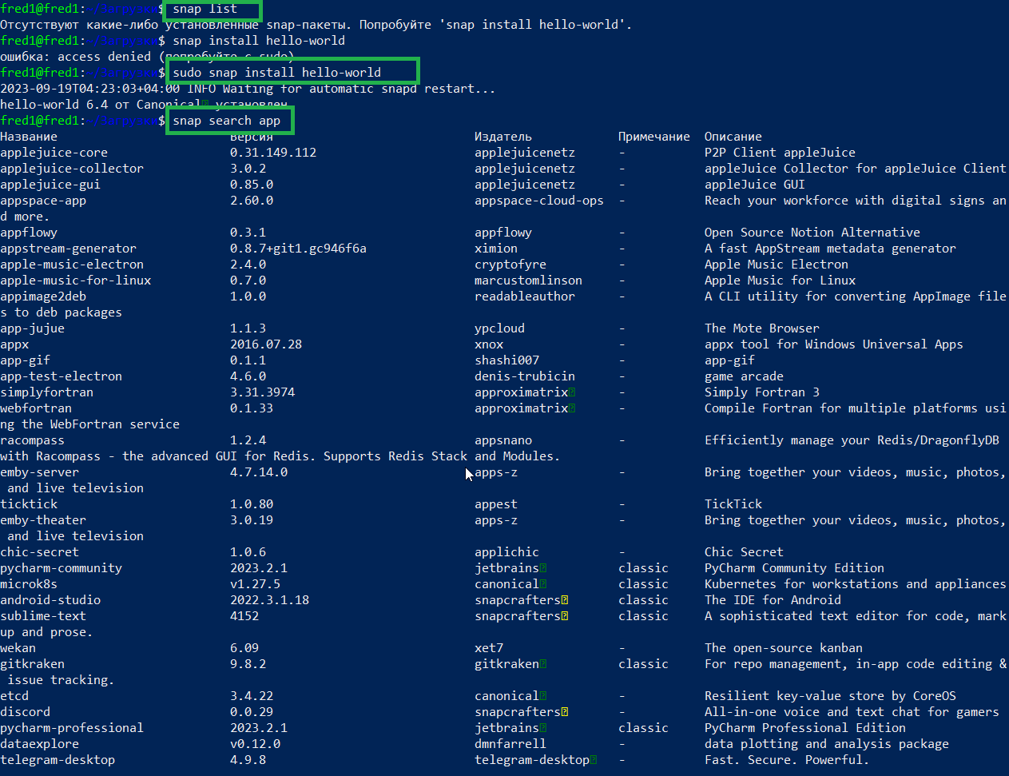

• Добавить задачу для выполнения каждые 3 минуты (создание директории, запись в файл).

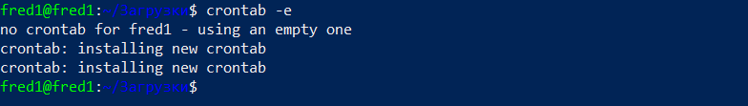
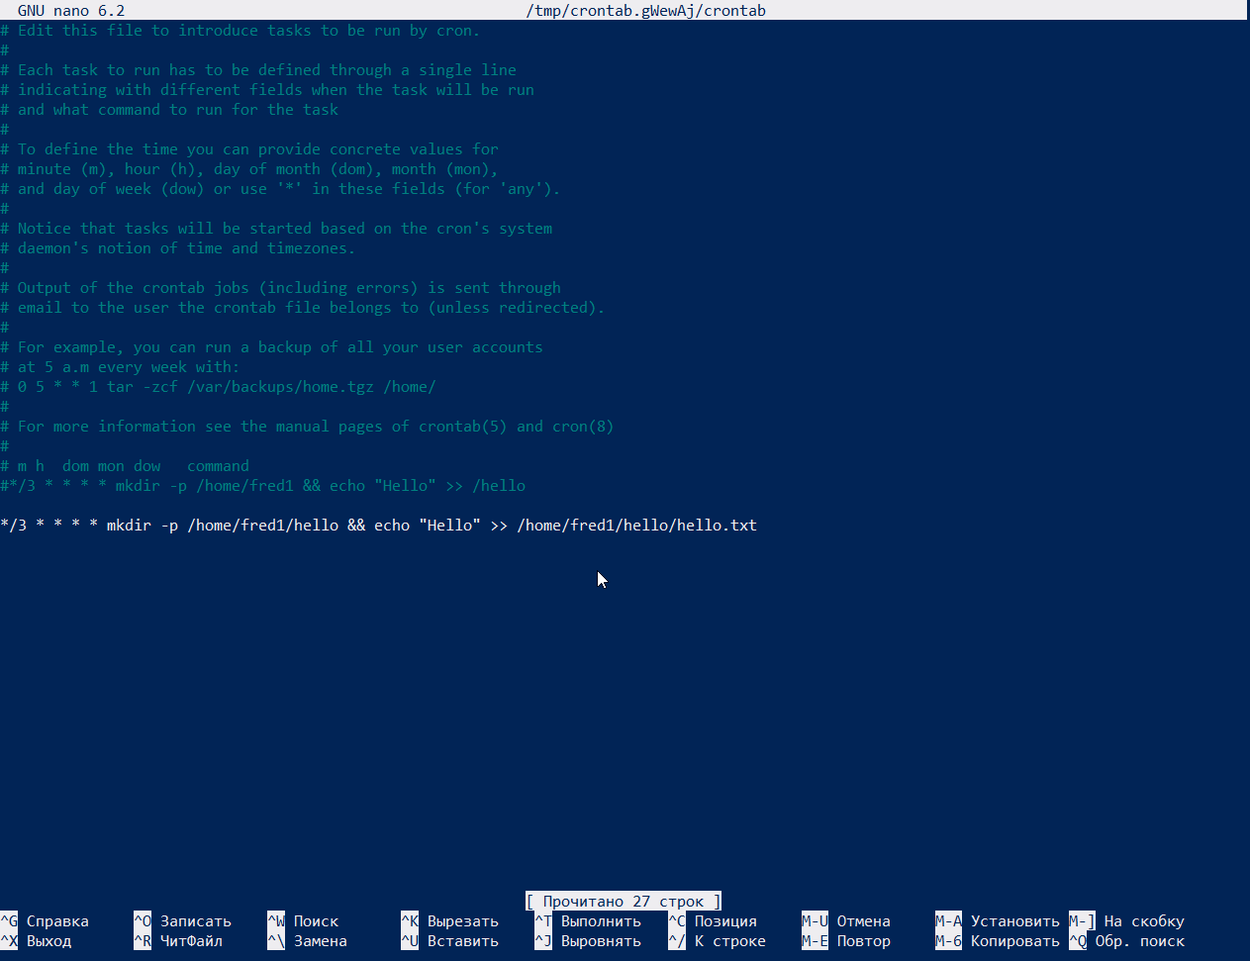

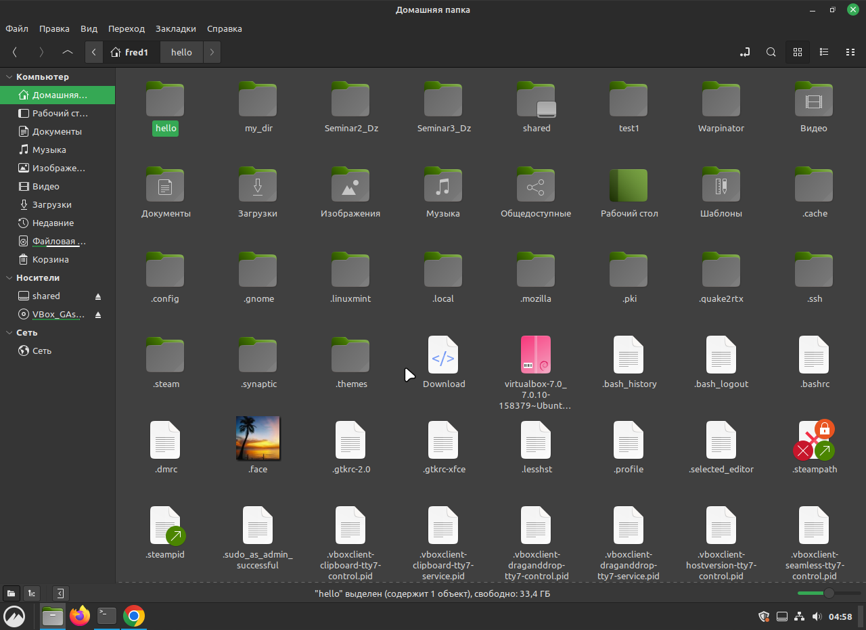

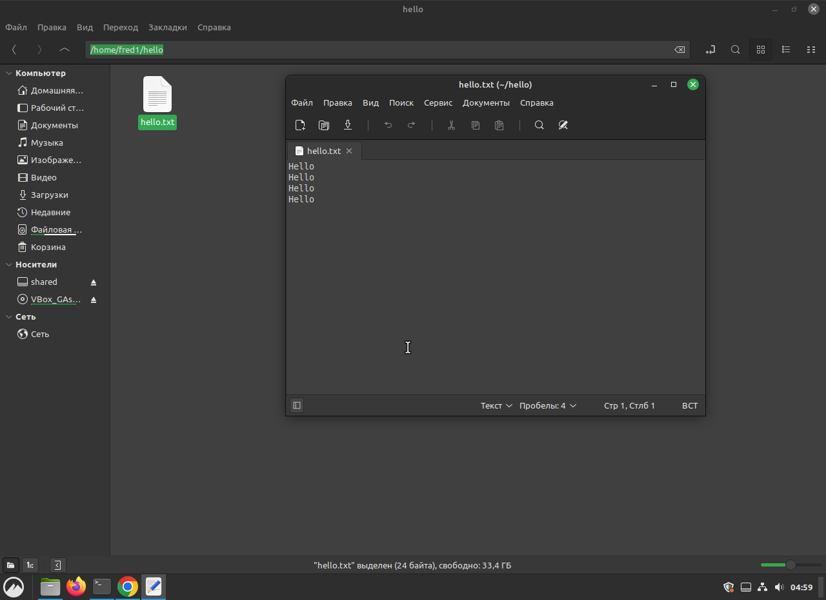

•* Подключить PPA-репозиторий на выбор. Установить из него пакет. Удалить PPA из системы.
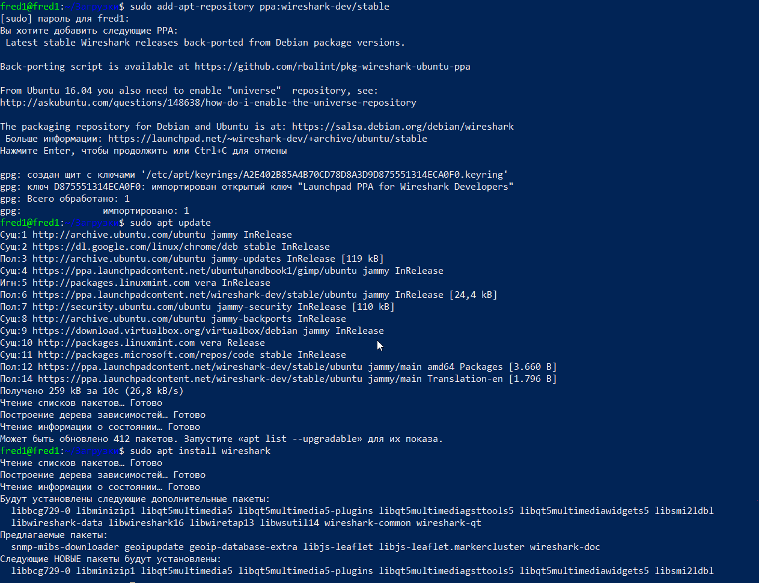

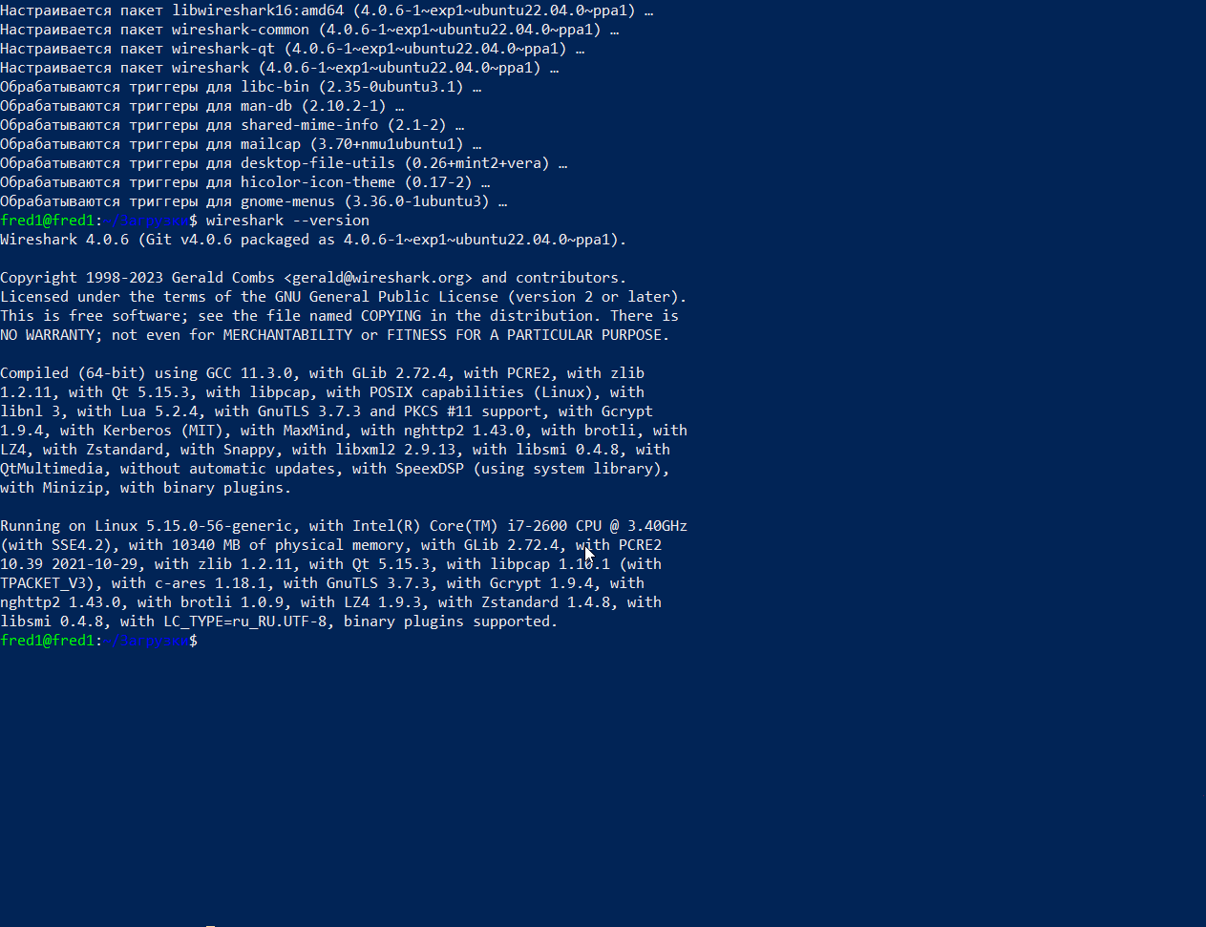

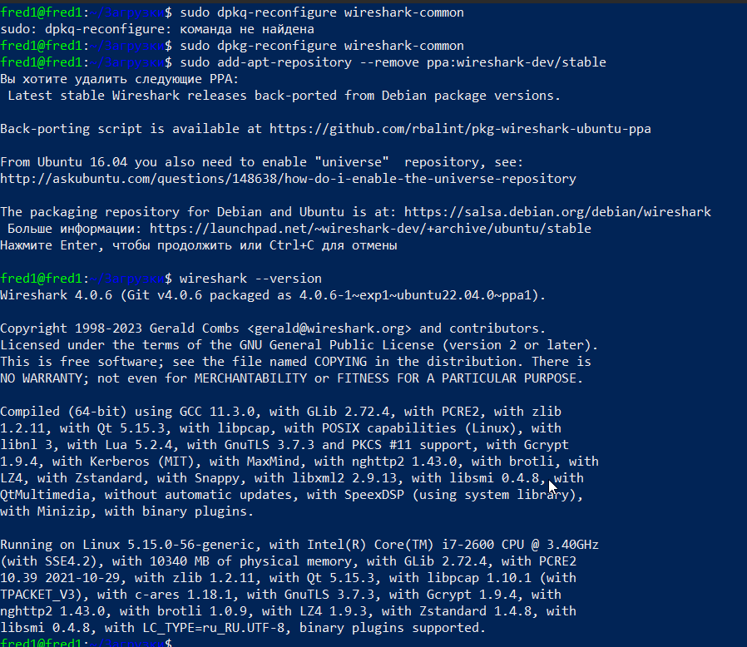

•* Создать задачу резервного копирования (tar) домашнего каталога пользователя. Реализовать с использованием пользовательских crontab-файлов.

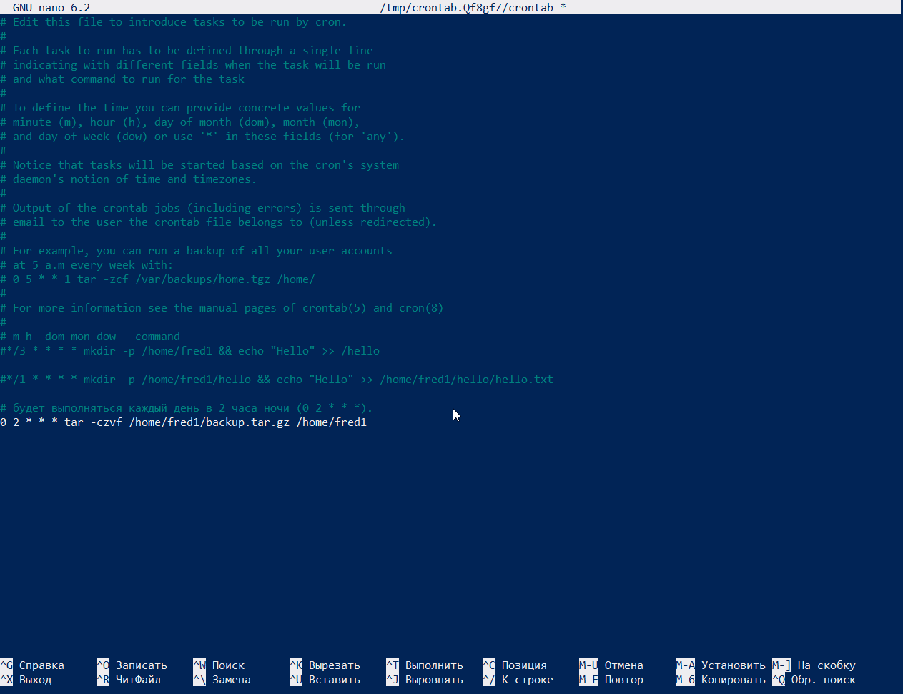

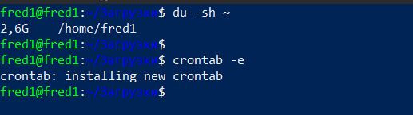

Результат
Текст команд, которые применялись при выполнении задания.
При наличи: часть конфигурационных файлов, которые решают задачу.
Присылаем в формате текстового документа: задание и команды для решения (без вывода).
Формат — PDF (один файл на все задания).

Спасибо за внимание !)

